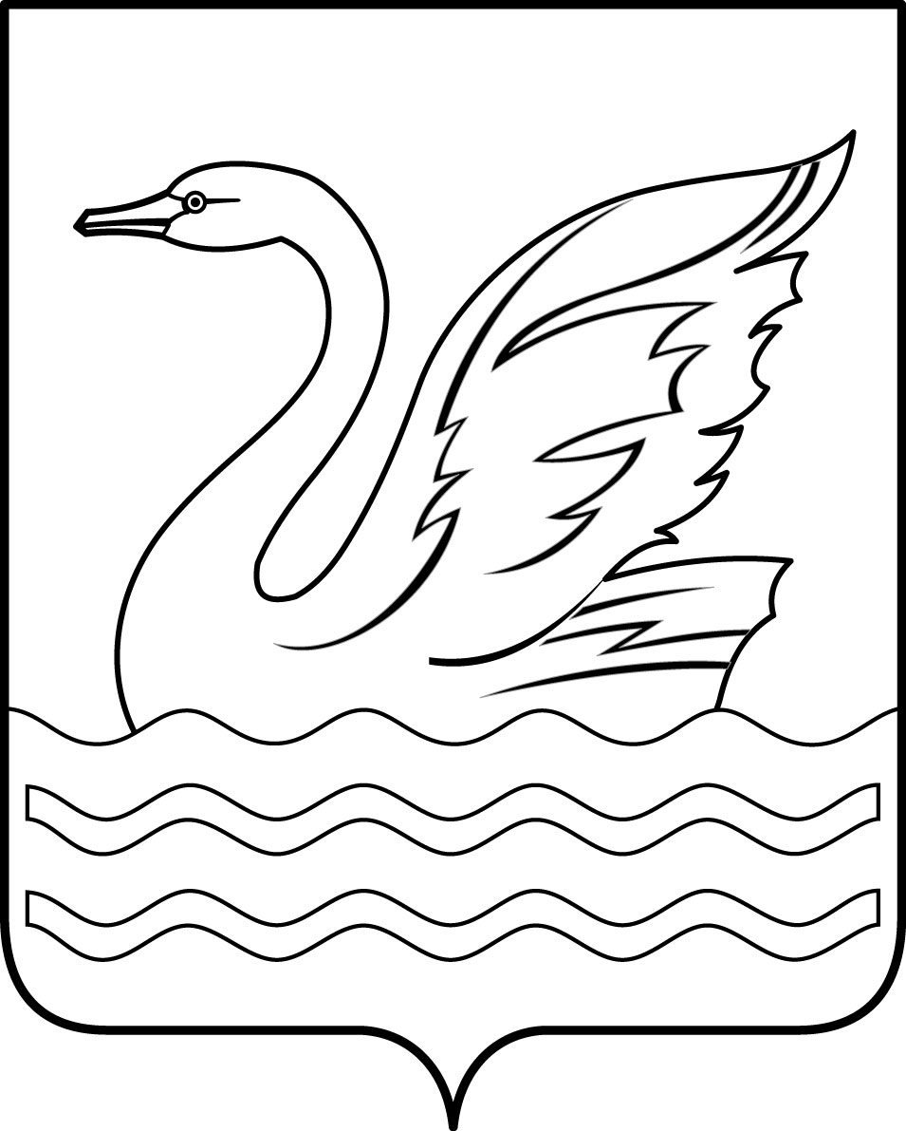

Городской округ Долгопрудный Московской области

СОВЕТ ДЕПУТАТОВ
ГОРОДСКОГО ОКРУГА ДОЛГОПРУДНЫЙ
МОСКОВСКОЙ ОБЛАСТИ

141700, Московская область,
городской округ Долгопрудный, площадь Собина, дом 3,
тел./факс: (495) 408-88-75
sovet_deputatov_dolgoprudny@mail.ru
_______________________________________________________________________

РЕШЕНИЕ

«18» декабря 2020 года № 92-нр

Об утверждении Положения о порядке организации и проведения публичных слушаний в городском округе Долгопрудный Московской области

В соответствии с Федеральным законом от 06.10.2003 № 131-ФЗ «Об общих принципах организации местного самоуправления в Российской Федерации», на основании Устава городского округа Долгопрудный Московской области, Совет депутатов городского округа Долгопрудный Московской области

Р Е Ш И Л:

1. Утвердить прилагаемое Положение о порядке организации и проведения публичных слушаний в городском округе Долгопрудный Московской области (далее – решение) (прилагается).
2. Признать утратившим силу решение Совета депутатов города Долгопрудного Московской области от 22.12.2016 № 76-нр «Об утверждении Положения о порядке организации и проведения публичных слушаний в городском округе Долгопрудный Московской области».
3. Опубликовать настоящее решение в официальном печатном средстве массовой информации городского округа Долгопрудный «Вестник «Долгопрудный».
4. Настоящее решение вступает в силу со дня его официального опубликования в официальном печатном средстве массовой информации городского округа Долгопрудный «Вестник «Долгопрудный».

Глава городского округа Долгопрудный
Московской области В.Ю. Юдин

«18» декабря 2020 года

Председатель Совета депутатов
городского округа Долгопрудный
Московской области Д.В. Балабанов

Принято на заседании Совета депутатов
городского округа Долгопрудный
Московской области
«16» декабря 2020 года

